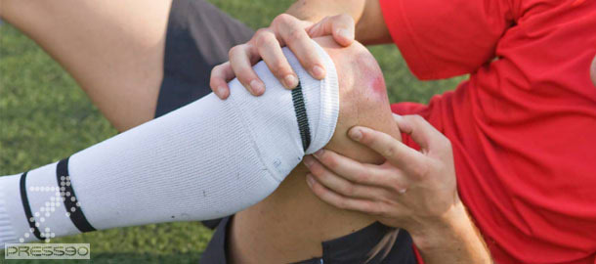

رباط صلیبی قدامی جراحتی عضلانی استخوانی برای زانو است که در ورزشکاران شایع است. پارگی های غیرتماسی از جمله شایع ترین دلایل پارگی رباط صلیبی قدامی است. رباط صلیبی قدامی بخش مهمی برای راه رفتن است. پارگی رباط صلیبی قدامی باعث بی ثباتی زانو می شود. این نوع جراحات از متوسط گرفته مانند پارگی های کوچک تا جراحت شدید که رباط کاملا پاره می شود. رباط از طریق راه های گوناگونی پاره می شود. شایع ترین راه هنگامی است که زانو بسیار زیاد به سمت عمقب خم و هنگامی که بیش از جد به سمت کناره ها خم می شود. پارگی های رباط صلیبی قدامی معمولا هنگامی رخ می دهند که زانو از جلوی ران تاثیر مستقیم می گیرد، یعنی زمانی که ران در وضعیت ثابت است. رباط پاره شده بیشتر اوقات با ورزش هایی که فشار زیاد وارد می کند یا زمانی که زانو باید تغییرات زیادی در حرکت خود دهد مرتبط است.این نوع مصدومیت ها در اسکی آلپاین شایع است، تجقیقات نشان می دهد که زنان بیشتر از مردان دچار پارگی رباط می شوند. در واقع احتمال مصدومیت زنان ۵ بار بیشتر از مردان است. پارگی رباط صلیبی قدامی در افراد بالای ۴۰ سال نیز شایع است. از نشانه های این مصدومیت شنیدن صدای تق بعد از فشار وارده ، باد کردن زانو بعد از چند ساعت، احساس درد شدید در هنگام خم کردن زانو، یا اینکه زانو در هنگام حرکت پیچ خورده یا قفل می شود یا هنگامی که ایستاده اید زانو به اصطلاح خالی می کند.

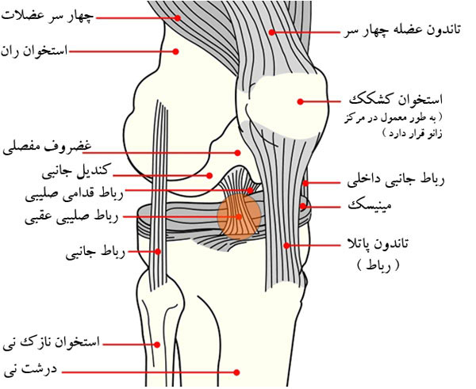

نشانه ها و علائم مصدومیت
نشانه های پارگی رباط صیلبی قدامی از جمله شنیدن صدای ناگهانی تق، ورم و بی ثباتی زانو می باشد. درد نیز نشانه مهمی در پارگی رباط داخلی است و می تواند متوسط یا خیلی شدید باشد. استفاده مدام از زانویی که رباط آن پاره شده است عواقب بسیار خطرناکی خواهد داشت و منجر به آسیب جدی غضروف خواهد شد و در آینده منجر به آرتروز خواهد شد.
دلایل
پارگی رباط صلیبی زمانی رخ می دهد که ورزشکار به یک باره سرعت خود را بکاهد و تغییر در زاویه زانو بوجود بیاید. پیچ خوردن پا یا چرخش زانو در هنگامی زمین خوردن نیز دلیل پارگی است.
درمان
ربلط صلیبی وظیفه ثابت نگه داشتن زانو را دارد در زمانی که ماهیچه های اطراف آرام هستند، بنابراین اگر ماهیچه ها قوی باشند، می توان جان سالم به در برد. واژه درمان بدون نیاز به جراحی برای پارگی رباط مدیریت محافظه کارانه است و معمولا شامل درمان فیزیکی و استفاده از کشاله زانو می باشد. نبود رباط صلیبی خطر جراحات زانو را افزایش میدهد ، بنابراین ورزش هایی که همراه با پیچش و مقطعی به هیچ عنوان پیشنهاد نمی شوند. برای بیمارانی که در این ورزش ها شرکت می کنند جراحی پیشنهاد می شود. ورزشکارانی که با پارگی رباط مواجه شده اند باید مراقب دیگر مصدومیت های زانو باشند. مانند جراحات غضروف/ مینسک، تورم استخوان،پارگی رباط صلیبی خلفی زانو، و غیره.
پیشگیری
تحقیقات نشان می دهد که حوادث پارگی رباط صلیبی قدامی با ورزش های عصبی-عضلانی هشتاد تا ۲۰ درصد کاشه می یابد .

